"Мұрағаттық анықтамалар беру" мемлекеттік көрсетілетін қызмет регламентін бекіту туралы
Күшін жойған
Қарағанды облысының әкімдігінің 2014 жылғы 28 мамырдағы № 25/11 қаулысы. Қарағанды облысының Әділет департаментінде 2014 жылғы 27 маусымда № 2669 болып тіркелді. Күші жойылды - Қарағанды облысы әкімдігінің 2015 жылғы 23 маусымдағы № 34/01 қаулысымен
Ескерту. Күші жойылды - Қарағанды облысы әкімдігінің 23.06.2015 № 34/01 (алғашқы ресми жарияланған күнінен кейін күнтізбелік он күн өткен соң қолданысқа енгізіледі) қаулысымен.
РҚАО ескертпесі.
Құжаттың мәтінінде түпнұсқаның пунктуациясы мен орфографиясы сақталған.
Қазақстан Республикасының 1998 жылғы 24 наурыздағы "Нормативтік құқықтық актілер туралы", 2001 жылғы 23 қаңтардағы "Қазақстан Республикасындағы жергiлiктi мемлекеттiк басқару және өзiн-өзi басқару туралы", 2013 жылғы 15 сәуірдегі "Мемлекеттік көрсетілетін қызметтер туралы" Заңдарына, Қазақстан Республикасы Үкіметінің 2013 жылғы 18 қыркүйектегі № 983 "Мемлекеттік көрсетілетін қызметтер тізілімін бекіту туралы" қаулысына және 2014 жылғы 5 наурыздағы № 183 "Мұрағат ісі саласындағы мемлекеттік көрсетілетін қызметтер стандарттарын бекіту туралы" қаулыларына сәйкес Қарағанды облысы әкімдігі ҚАУЛЫ ЕТЕДІ:
1. Осы қаулының қосымшасына сәйкес "Мұрағаттық анықтамалар беру" мемлекеттік көрсетілетін қызмет регламенті бекітілсін.
2. "Қарағанды облысының мәдениет, мұрағаттар және құжаттама басқармасы" мемлекеттік мекемесі осы қаулыдан туындайтын қажетті шараларды қабылдасын.
3. Осы қаулының орындалуын бақылау облыс әкімінің жетекшілік ететін орынбасарына жүктелсін.
4. Қарағанды облысы әкімдігінің 2012 жылғы 28 желтоқсандағы "Мұрағаттық анықтамалар беру" электрондық мемлекеттік қызмет регламентін бекіту туралы" № 66/13 қаулысының (Нормативтік құқықтық актілерді мемлекеттік тіркеу тізілімінде № 2168 болып тіркелген, 2013 жылдың 23 ақпандағы № 22-23 "Индустриальная Караганда", 2013 жылдың 23 ақпандағы № 29-30 "Орталық Қазақстан" газеттерінде жарияланған) күші жойылды деп танылсын.
5. Осы қаулы алғаш рет ресми жарияланғаннан кейін он күнтізбелік күн өткен соң қолданысқа енгізіледі.
Облыс әкімі Б. Әбдішев
Қарағанды облысы әкімдігінің
2014 жыл 28 мамырдағы
№ 25/11 қаулысымен
бекітілген
"Мұрағаттық анықтамалар беру"
мемлекеттік көрсетілетін қызмет регламенті
1. Жалпы ережелер
1. "Мұрағаттық анықтамалар беру" мемлекеттік көрсетілетін қызмет регламенті (бұдан әрі – Регламент) Қазақстан Республикасы Үкіметінің 2014 жылғы 5 наурыздағы № 183 "Мұрағат ісі саласындағы мемлекеттік көрсетілетін қызметтер стандарттарын бекіту туралы" қаулысымен бекітілген "Мұрағаттық анықтамалар беру" мемлекеттік көрсетілетін қызмет стандартына (бұдан әрі - Стандарт) сәйкес жасалды.
Мемлекеттік қызметті Қарағанды облысының облыстық, қалалық, аудандық мемлекеттік мұрағаттары және олардың филиалдары (бұдан әрі – көрсетілетін қызметті беруші) көрсетеді, олардың тізімі осы Регламенттің 1-қосымшасында көрсетілген.
Мемлекеттік көрсетілетін қызметке құжаттарды қабылдау және нәтижелерін беру:
көрсетілетін қызметті беруші;
Қазақстан Республикасы Көлiк және коммуникация министрлігі Мемлекеттік қызметтерді автоматтандыруды бақылау және халыққа қызмет көрсету орталықтарының қызметін үйлестіру комитетінің "Халыққа қызмет көрсету орталығы" шаруашылық жүргізу құқығындағы республикалық мемлекеттік кәсіпорыны (бұдан әрі – Орталық);
www.e.gov.kz "электронды үкімет" веб-порталы арқылы (бұдан әрі – портал) арқылы іске асырылады.
2. Мемлекеттік көрсетілетін қызмет нысаны: электрондық және (немесе) қағаз түрінде.
3. Мемлекеттік көрсетілетін қызметтің нәтижесі мұрағаттық анықтамалар беру, ал, порталда – мұрағаттық анықтамалардың дайын болғандығы туралы хабарлама жіберу болып табылады.
2. Мемлекеттік көрсетілетін қызмет процесінде
көрсетілетін қызметті берушінің құрылымдық бөлімшелерінің
(қызметкерлерінің) іс-қимыл тәртібін сипаттау
4. Мемлекеттік көрсетілетін қызмет жөніндегі рәсімдерді (іс-қимылдарды) бастауға төмендегі құжаттар тізімі негіздеме болады:
көрсетілетін қызметті алушының жеке басын куәландыратын құжат және (немесе) сенім білдірілген адамның өкілеттілігін растайтын құжат (көрсетілетін қызметті алушының жеке басын сәйкестендіру үшін);
көрсетілетін қызметті алушының электрондық цифрлық қолымен (бұдан әрі – ЭЦҚ) куәландырылған электрондық құжат нысанындағы сұрау салу немесе көрсетілетін қызметті алушы үшін растауды қажет ететін мәліметтерді, сондай-ақ жеке сәйкестендіру нөмірін (бұдан әрі – ЖСН), почталық мекенжайын, байланыс телефонын көрсете отырып, еркін нысанда толтырылған өтініш. Өтініш үлгісі осы Регламенттің 2-қосымшасында келтірілген.
5. Көрсетілетін қызметті беруші қызметкері көрсетілетін қызметті алушының құжаттарын Стандарт талаптарына сәйкестігін тексереді.
Құжаттар топтамасын тапсыру үшін күтудің рұқсат берілетін ең ұзақ уақыты – 15 (он бес) минут, мемлекеттік көрсетілетін қызметтің рұқсат берілетін ең ұзақ уақыты – 15 (он бес) минут.
Мемлекеттік көрсетілетін қызметтің нәтижесін беру мерзімі:
Мемлекеттік көрсетілетін қызметке қажетті құжаттар қабылданып, тіркелген соң қызмет көрсетуді беруге жауапты, көрсетілетін қызметті берушінің қызметкері мұрағаттық анықтаманы дайындап, басшының қол қоюына ұсынады.
Орталыққа қызметті берушіге құжаттар топтамасы тапсырылған сәттен бастап, сондай-ақ Портал арқылы жүгінген жағдайда мемлекеттік көрсетілетін қызмет мерзімі - 15 (он бес) күнтізбелік күн. Мемлекеттік көрсетілетін қызмет үшін екі немесе одан да көп ұйымдардың, сондай-ақ уақыты бес жылдан асқан кезеңнің құжаттарын зерделеу қажет болған жағдайларда, көрсетілетін қызметті беруші мемлекеттік көрсетілетін қызмет мерзімін отыз күнтізбелік күннен аспайтын мерзімге ұзарта алады, бұл туралы құжаттар тіркелген күннен бастап 3 (үш) жұмыс күні ішінде қызмет алушыға хабарланады
Ескерту. 5-тармаққа өзгерістер енгізілді - Қарағанды облысы әкімдігінің 02.03.2015 № 09/06 (алғаш рет ресми жарияланғаннан кейін күнтізбелік он күн өткен соң қолданысқа енгізіледі) қаулысымен.
3. Мемлекеттік көрсетілетін қызмет процесінде
көрсетілетін қызметті берушінің құрылымдық бөлімшелерінің
(қызметкерлерінің) өзара іс-қимыл тәртібін сипаттау
6. Мемлекеттік көрсетілетін қызмет процесінде көрсетілетін қызметті берушінің қызметкерлері қатысады:
қабылдап журналға тіркейтін және көрсетілетін қызметті алушыға дайын құжаттарды беруді іске асыратын маман;
сұранысты ақпараттық жүйеге тіркеуді іске асыратын маман;
жеке не заңды тұлғаның сұранысын орындауды іске асыратын маман;
мемлекеттік көрсетілетін қызметтің дайын нәтижесін қолмен және мөрмен растайтын басшы.
Көрсетілетін қызметті берушінің құрылымдық-функционалдық бірліктері (бұдан әрі – ҚФБ) арасындағы рәсімдердің (іс-қимылдардың) реттілігінің сипаттамасы Регламенттің 3-қосымшасында көрсетілген.
4. Мемлекеттік көрсетілетін қызмет процесінде халыққа
қызмет көрсету орталығымен және (немесе) өзге де көрсетілетін
қызметті берушілермен өзара іс-қимыл тәртібін, сондай-ақ
ақпараттық жүйелерді пайдалану тәртібін сипаттау
7. Көрсетілетін қызмет алушы Орталыққа өтініш жасаған кезде:
көрсетілетін қызметті алушының жеке басын куәландыратын құжатты және (немесе) сенім білдірілген адамның өкілеттілігін растайтын құжатты (көрсетілетін қызметті алушының жеке басын сәйкестендіру үшін);
көрсетілетін қызметті алушы үшін растауды қажет ететін мәліметтерді, сондай-ақ жеке сәйкестендіру нөмірін, почталық мекенжайын, байланыс телефонын көрсете отырып, осы Регламентке 2-қосымшаға сәйкес нысан бойынша толтырылған өтінішті ұсынады.
Көрсетілетін қызметті алушы осы мемлекеттік көрсетілетін қызмет регламентінде көзделген тізбеге сәйкес құжаттардың толық емес топтамасын берген жағдайда Орталық қызметкері құжатты қабылдап алудан бас тартады және Стандартқа 2-қосымшаға сәйкес нысан бойынша қолхат береді.
Көрсетілетін қызметтi алушының жеке басын растайтын құжаттардың мәліметтерін Орталықтың қызметкерi мемлекеттік органдардың уәкiлеттi адамдарының ЭЦҚ-мен куәландырылған электрондық деректер нысанында тиiстi мемлекеттiк ақпараттық жүйелерден алады.
Егер Қазақстан Республикасының заңдарында өзгеше көзделмесе, мемлекеттік көрсетілетін қызметтер кезінде Орталықтың қызметкері мемлекеттік ақпараттық жүйелерде қамтылған заңмен қорғалатын құпияны құрайтын мәліметтерді пайдалануға көрсетілетін қызметті алушының жазбаша келісімін алады.
Орталықтың қызметкері түпнұсқаларды құжаттардың электрондық көшірмелерімен түпнұсқалығын салыстырып тексереді, одан кейін түпнұсқаларды көрсетілетін қызметті алушыға қайтарады.
Құжаттарды Орталық арқылы қабылдаған кезде көрсетілетін қызметті алушыға:
өтініштің нөмірі мен қабылданған күні;
сұрау салынған мемлекеттік көрсетілетін қызметтің түрі;
қоса берілген құжаттардың саны мен атаулары;
құжаттарды беретін күні (уақыты) мен орны;
құжаттарды ресімдеуге өтінішті қабылдаған Орталық қызметкерінің тегі, аты, әкесінің аты;
көрсетілетін қызметті алушының тегі, аты, әкесінің аты, көрсетілетін қызметті алушы өкілінің тегі, аты, әкесінің аты және олардың байланыс телефондары көрсетілген тиісті құжаттардың қабылданғаны туралы қолхат беріледі.
Орталыққа құжаттар топтамасын тапсырған күн мемлекеттік көрсетілетін қызмет мерзіміне кірмейді.
8. Орталық қызметкері құжаттарды қабылдағаннан кейін келесі жұмыс күнінен кешіктірмей мемлекеттік мұрағатқа құжаттарды жіберуді жүзеге асырады.
Мұрағат құжаттарды Орталықтан қабылдағаннан кейін, оларды тексереді, түскен құжаттарды тіркеу кітабына (журналына) тіркейді.
Орындалған (дайын) құжаттар мұрағаттан Орталыққа тиісті құжаттардың қабылданғаны туралы қолхатта көрсетілген беру мерзімінің аяғына дейінгі бір жұмыс күнінен кешіктірілмей келіп түседі.
9. Көрсетілетін қызметті алушының Орталықтың ықпалдастырылған ақпараттық жүйесінде (ЫАЖ) сұрау салуды өңдеу және тіркеу кезінде Орталық қызметкерлерінің адымдық әрекеттерінің сипаттамасы (1-диаграмма) осы Регламенттің 4-қосымшасында келтірілген:
1) 1 үдеріс – Орталық операторының мемлекеттік көрсетілетін қызмет үшін логин мен парольды ХҚКО ЫАЖ енгізуі (авторизациялау үдерісі);
2) 2 үдеріс – Орталық операторының осы Регламентте көрсетілген қызметті таңдауы, қызметті көрсету үшін сұрау салу нысанын экранға шығару және Орталық операторының көрсетілетін қызметті алушының деректерін, сонымен қатар көрсетілетін қызметті алушы өкiлiнiң сенiмхаты бойынша деректерін енгізуі;
3) 3 үдеріс – электрондық үкімет шлюзі (бұдан әрі – ЭҮШ) арқылы көрсетілетін қызметті алушының деректерi туралы заңды/жеке тұлғалар мемлекеттік деректер қорына (бұдан әрі – ЖТ МДҚ/ЗТ МДҚ), сонымен қатар көрсетілетін қызметті алушы өкiлiнiң сенiмхаты бойынша деректер туралы Қазақстан Республикасының бірыңғай нотариалдық ақпараттық жүйесіне (бұдан әрі – БНАЖ) сұрау салуды жолдау;
4) 1 шарт – көрсетілетін қызметті алушының деректерiнiң ЖТ МДҚ/ЗТ МДҚ, сенiмхат бойынша деректердiң БНАЖ бар болуын тексеру;
5) 4 үдеріс – көрсетілетін қызметті алушының деректерiнiң ЖТ МДҚ/ЗТ МДҚ, сенiмхат бойынша деректердiң БНАЖ болмауына байланысты дерек алу мүмкiн еместiгi туралы хабарламаны қалыптастыру;
6) 5 үдеріс – Орталық операторымен сұрау салу нысанын көрсетілетін қызметті алушы ұсынған қағаз түрiндегi құжаттарының бар болу туралы белгi қою бөлiгiнде толтыру және сканерден өткiзу және оларды сұрау салу нысанына қосу, қызмет көрсетуге сұрау салудың толтырылған үлгiсiн (енгiзiлген деректердi) ЭЦҚ арқылы куәландыру;
7) 6 үдеріс – Орталық операторының ЭЦҚ куәландырылған (қолы қойылған) электрондық құжатты (көрсетілетін қызметті алушының сұрау салуын) ЭҮШ арқылы "электрондық үкiметтiң" аймақтық шлюзiнің автоматтандырылған жұмыс орнына (бұдан әрі – ЭҮАШ АЖО) жiберу;
8) 7 үдеріс – ЭҮАШ АЖО электрондық құжаттарды тiркеу;
9) 2 шарт – көрсетілетін қызметті берушінің көрсетілетін қызметті алушы ұсынған Стандартта көрсетiлген құжаттардың және қызмет көрсетуге арналған негiздеменiң сәйкестiгiн тексеруi (өңдеуi);
10) 8 үдеріс – көрсетілетін қызметті алушының құжаттарында бұзушылықтар болуына байланысты сұрау салынатын қызметтен бас тарту туралы хабарламаны қалыптастыру;
11) 9 үдеріс – көрсетілетін қызметті алушының Орталық операторы арқылы қызмет көрсету нәтижесiн алуы (мұрағаттық анықтаманы).
10. Орталықта қағаз нұсқасындағы мемлекеттік көрсетілетін қызметтің дайын нәтижесін оның қызметкері қолхат негізінде, жеке басты куәландыратын құжатты және (немесе) сенім білдірілген адамның өкілеттілігін растайтын құжатты ұсынған кезде (көрсетілетін қызметті алушының немесе сенім білдірілген адамның жеке басын сәйкестендіру үшін) береді.
Қызмет көрсетудің рұқсат етілетін ең ұзақ уақыты – 15 (он бес) минут.
Көрсетілетін қызметті алушы көрсетілген мерзімде мемлекеттік көрсетілетін қызметтің нәтижесін алуға жүгінбеген жағдайда, Орталық оның бір ай бойы сақталуын қамтамасыз етеді, одан кейін оны көрсетілетін қызметті берушіге береді.
Қажет етілмеген мемлекеттік көрсетілетін қызметтің нәтижесін көрсетілетін қызметті беруші өтініште көрсетілген мекенжай бойынша көрсетілетін қызметті алушыға почта байланысы арқылы жолдайды.
11. Қызмет көрсету кезiндегi "электрондық үкiметтiң" веб-порталы (бұдан әрі – ЭҮП) арқылы адымдық әрекеттер мен шешiмдер (№ 2 функционалдық өзара iс-қимыл диаграммасы) осы Регламенттiң 4-қосымшасында көрсетiлген:
1) көрсетілетін қызметті алушы жеке сәйкестендіру нөмірі/бизнес сәйкестендіру нөмірін (бұдан әрі – ЖСН/БСН) және пароль көмегiмен ЭҮП тiркелудi iске асырады (ЭҮП тiркелмеген көрсетілетін қызметті алушылар үшiн жасалады);
2) 1 үдеріс – қызметтi алу үшiн көрсетілетін қызметті алушының ЖСН/БСН және парольдi ЭҮП енгiзу (авторизациялау үдерiсi);
3) 1 шарт – ЖСН/БСН және пароль арқылы тіркелген көрсетілетін қызметті алушы туралы деректердің түпнұсқалығын ЭҮП тексеру;
4) 2 үдеріс – көрсетілетін қызметті алушы деректерінде бұзушылықтардың болуына байланысты ЭҮП авторизациялаудан бас тарту туралы хабарламасын қалыптастырады;
5) 3 үдеріс – көрсетілетін қызметті алушының осы Регламентте көрсетiлген қызметтi таңдауы және оның құрылымы мен форматтық талаптарын ескере отырып, көрсетілетін қызметті алушының нысанды толтыруы (деректердi енгiзу) және қызмет көрсету үшiн сұрау салу нысанын экранға шығару, сұрау салу нысанына Стандартта көрсетiлген қажеттi құжаттардың электрондық түрдегi көшiрмелерiн қосу, сонымен қатар, көрсетілетін қызметті алушының сұрау салуды куәландыру (қол қою) үшiн ЭЦҚ тiркеу куәлiгiн таңдауы;
6) 2 шарт – ЭҮП ЭЦҚ тіркеу куәлігінің қолдану мерзімін және қайтарып алынғандар (күші жойылғандар) тізімінде тіркеу куәліктерінің болмауын, сондай-ақ (сұрау салуда көрсетілген ЖСН/БСН мен ЭЦҚ тіркеу куәлігінде көрсетілген ЖСН/БСН арасындағы) сәйкестендіру деректерінің сәйкестiгiн тексеру;
7) 4 үдеріс – көрсетілетін қызметті алушының ЭЦҚ түпнұсқалығының расталмауына байланысты сұрау салынатын қызметтен бас тарту туралы хабарламаны қалыптастыру;
8) 5 үдеріс – қызмет көрсетуге арналған сұрау салуды көрсетілетін қызметті алушының ЭЦҚ арқылы растау және электрондық құжатты (сұрау салуды) ЭҮШ арқылы ЭҮАШ АЖО көрсетілетін қызметті берушінің өңдеуiне жiберу;
9) 6 үдеріс – электрондық құжатты ЭҮАШ АЖО тіркеу;
10) 3 шарт – көрсетілетін қызметті берушінің көрсетілетін қызметті алушы ұсынған Стандартта көрсетiлген құжаттардың және мемлекеттiк қызмет көрсетуге арналған негiздеменiң сәйкестiгiн тексеру (өңдеу);
11) 7 үдеріс – көрсетілетін қызметті алушы құжаттарында бұзушылықтар болуына байланысты сұрау салынатын қызметтен бас тарту туралы хабарламаны қалыптастыру;
12) 8 үдеріс – көрсетілетін қызметті алушының ЭҮАШ АЖО қалыптастырған қызмет көрсету нәтижесiн (электрондық құжат нысанында мұрағаттық анықтаманың дайындығы туралы хабарлама) алу.
Ақпараттық жүйелерді қолдана отырып әрбір іс-қимылдың орындалу мерзімі көрсетілген ҚФБ іс-қимылдары бірізділігінің мәтіндік кестелік сипаттамасы осы Регламентке 5-қосымшада келтірілген.
Көрсетілетін қызметті беруші, Орталық және портал арқылы мемлекеттік көрсетілетін қызметті алу сызбалары осы Регламентке 6, 7, 8-қосымшаларда көрсетілген.
Ескерту. 11-тармаққа өзгерістер енгізілді - Қарағанды облысы әкімдігінің 02.03.2015 № 09/06 (алғаш рет ресми жарияланғаннан кейін күнтізбелік он күн өткен соң қолданысқа енгізіледі) қаулысымен.
"Мұрағаттық анықтамалар беру"
мемлекеттік көрсетілетін қызмет
регламентіне 1-қосымша
Қарағанды облысының мемлекеттік мұрағаттарының
мекенжайлары және телефондары
Ескерту. 1-қосымша жаңа редакцияда - Қарағанды облысы әкімдігінің 02.03.2015 № 09/06 (алғаш рет ресми жарияланғаннан кейін күнтізбелік он күн өткен соң қолданысқа енгізіледі) қаулысымен.
Атауы | Мекен-жайы | Байланыстары
Мұрағаттық қызмет бөлімі | 100008, Қарағанды қаласы, Бейбітшілік бульвары, 30 | 87212-569108  Archive_cancel@krg.gov.kz
«Қарағанды облысы мәдениет, мұрағаттар және құжаттама басқармасының Абай ауданының мемлекеттік мұрағаты» коммуналдық мемлекеттік мекемесі | 100100, Қарағанды облысы,  Абай ауданы, Абай қаласы, Курчатов көшесі, 43 | Телефон: 8(72131)4-47-40  E-mail: archive_abay@mail.ru
«Қарағанды облысы мәдениет, мұрағаттар және құжаттама басқармасының Ақтоғай ауданының мемлекеттік мұрағаты» коммуналдық мемлекеттік мекемесі | 100200, Қарағанды облысы,  Ақтоғай ауданы, Ақтоғай ауылы, Абай көшесі, 1б | Телефон: 8(71037)2-17-98  E-mail: adibekov.e@mail.ru
«Қарағанды облысы мәдениет, мұрағаттар және құжаттама басқармасының Балқаш қаласының мемлекеттік мұрағаты» коммуналдық мемлекеттік мекемесі | 100300, Қарағанды облысы, Балқаш қаласы, Қазбеков көшесі, 23/2 | Телефон: 8(71036)4-40-07  E-mail: arhiv_bl@mail.kz
«Қарағанды облысы мәдениет, мұрағаттар және құжаттама басқармасының Бұқар-Жырау ауданының мемлекеттік мұрағаты» коммуналдық мемлекеттік мекемесі | 100400, Қарағанды облысы, Бұқар-Жырау ауданы, Ботақара кенті, Абылай хан көшесі, 38 | Телефон: 8(72154)2-17-34  E-mail: arhiv-bzirau@mail.ru
«Қарағанды облысы мәдениет, мұрағаттар және құжаттама басқармасының Жезқазған қаласының мемлекеттік мұрағаты» коммуналдық мемлекеттік мекемесі | 100600, Қарағанды облысы, Жезқазған қаласы, Титов көшесі, 22 | Телефон: 8(7102)72-31-22  E-mail: samet_61@mail.ru
«Қарағанды облысы мәдениет, мұрағаттар және  құжаттама басқармасының Жаңаарқа ауданының мемлекеттік мұрағаты» коммуналдық мемлекеттік мекемесі | 100500, Қарағанды облысы, Жаңаарқа ауданы, Атасу кенті, Тәуелсіздік көшесі, 7 | Телефон: 8(71030)2-71-02  E-mail:arhiv_zhanaarka@mail.ru
«Қарағанды облысы мәдениет, мұрағаттар және құжаттама басқармасының мемлекеттік мұрағаты» коммуналдық мемлекеттік мекемесі | 100009, Қарағанды қаласы, Ержанов көшесі, 6 | 8(7212)43-28-24  E-mail: karaganda-oblarhiv@mail.ru
Қарағанды облысының мемлекеттік мұрағаттың көмір саласының жеке құрамы бойынша филиалы | 100002, Қарағанды қаласы, Гончарная көшесі, 13 | Телефон: 8(7212)77-38-06
«Қарағанды облысы мәдениет, мұрағаттар және құжаттама басқармасының  ғылыми-техникалық құжаттамалар бойынша Қарағанды облысының мемлекеттік мұрағаты» коммуналдық мемлекеттік мекемесі | 100119, Қарағанды қаласы, Гоголь көшесі, 34 | Телефон: 8(7212)56-80-73  E-mail: karaganda_ntd@mail.ru
«Қарағанды облысы мәдениет, мұрағаттар және құжаттама басқармасының Қарағанды қаласының мемлекеттік мұрағаты» коммуналдық мемлекеттік мекемесі | 100017, Қарағанды қаласы, Бакинская көшесі, 41 | Телефон: 8(7212)51-36-21  E-mail: gorodskoy_arch@mail.ru
«Қарағанды облысы мәдениет, мұрағаттар және құжаттама басқармасының Қарқаралы ауданының мемлекеттік мұрағаты» коммуналдық мемлекеттік мекемесі | 100800, Қарағанды облысы, Қарқаралы қаласы, Ермеков көшесі, 32 | Телефон: 8(72146)3-10-46  E-mail: archive_karkar@inbox.ru
«Қарағанды облысы мәдениет, мұрағаттар және құжаттама басқармасының Қаражал қаласының мемлекеттік мұрағаты» коммуналдық мемлекеттік мекемесі | 100700, Қарағанды облысы, Қаражал қаласы, Сайдалы-Сары-Тоқа көшесі, 1 | Телефон: 8(71032)2-68-16  E-mail: karajal_arhiv@mail.ru
«Қарағанды облысы мәдениет, мұрағаттар және құжаттама басқармасының Нұра ауданының мемлекеттік мұрағаты» коммуналдық мемлекеттік мекемесі | 100900, Қарағанды облысы, Нұра ауданы, Киевка кенті,  Сүлейменов көшесі, 2 | Телефон: 8(72144)2-27-61  E-mail: lewzenko_e@mail.ru
«Қарағанды облысы мәдениет, мұрағаттар және құжаттама басқармасының Осакаровка ауданының мемлекеттік мұрағаты» коммуналдық мемлекеттік мекемесі | 101000, Қарағанды облысы, Осакаровка ауданы, Осакаровка кенті, Гагарин көшесі, 22 | Телефон: 8(72149)4-19-69  E-mail: archive_osak@mail.kz
«Қарағанды облысы мәдениет, мұрағаттар және құжаттама басқармасының Приозерск қаласының мемлекеттік мұрағаты» коммуналдық мемлекеттік мекемесі | 101100, Қарағанды облысы, Приозерск қаласы, Балқаш көшесі, 7 | Телефон: 8(71039)5-36-50  E-mail: gosarkhiv@mail.ru
«Қарағанды облысы мәдениет, мұрағаттар және құжаттама басқармасының Сәтпаев қаласының мемлекеттік мұрағаты» коммуналдық мемлекеттік мекемесі | 101301, Қарағанды облысы, Сәтпаев қаласы, Академик Қаныш Сәтпаев даңғылы, 111 | Телефон: 8(71063)3-74-36  E-mail: arhivsatpaev@mail.ru
«Қарағанды облысы мәдениет, мұрағаттар және құжаттама басқармасының Саран қаласының мемлекеттік мұрағаты» коммуналдық мемлекеттік мекемесі | 101200, Қарағанды облысы, Саран қаласы, 2 мөлтекаудан, 15б | Телефон: 8(72137)3-11-44  E-mail: arxivsaran@mail.kz
«Қарағанды облысы мәдениет, мұрағаттар және құжаттама басқармасының Теміртау қаласының мемлекеттік мұрағаты» коммуналдық мемлекеттік мекемесі | 101401, Қарағанды облысы, Теміртау қаласы, Комсомольская көшесі, 89 | Телефон: 8(72139)5-10-36  E-mail: temirtay_archive@mail.ru
«Қарағанды облысы мәдениет, мұрағаттар және құжаттама басқармасының Ұлытау ауданының мемлекеттік мұрағаты» коммуналдық мемлекеттік мекемесі | 101500, Қарағанды облысы, Ұлытау ауданы, Ұлытау ауылы, Абай көшесі, 23 | Телефон: 8(71035)2-11-34  E-mail: ulytau_kazaktary@mail.ru
«Қарағанды облысы мәдениет, мұрағаттар және құжаттама басқармасының Шахтинск қаласының мемлекеттік мұрағаты» коммуналдық мемлекеттік мекемесі | 101600, Қарағанды облысы, Шахтинск қаласы, Казахстанская көшесі, 101 | Телефон: 8(72156)5-22-00  E-mail: arhiv_schahtinsk@mail.ru
«Қарағанды облысы мәдениет, мұрағаттар және құжаттама басқармасының Шет ауданының мемлекеттік мұрағаты» коммуналдық мемлекеттік мекемесі | 101700, Қарағанды облысы, Шет ауданы, Ақсу-Аюлы ауылы, Шортанбай жырау көшесі, 73 | Телефон: 8(71031)2-13-34  E-mail: shet-arhiv@mail.ru
"Мұрағаттық анықтамалар беру"
мемлекеттік көрсетілетін қызмет
регламентіне 2-қосымша
_______________________________________
_______________________________________
(көрсетілетін қызметті берушінің атауы)
_______________________________________
(басшының Т.А.Ә.)
_______________________________________
(көрсетілетін қызметті алушының Т.А.Ә.)
Почталық мекенжайы: ___________________
_______________________________________
Байланыс телефоны: ____________________
ЖСН: __________________________________
Өтініш
Ескерту. 2-қосымша жаңа редакцияда - Қарағанды облысы әкімдігінің 02.03.2015 № 09/06 (алғаш рет ресми жарияланғаннан кейін күнтізбелік он күн өткен соң қолданысқа енгізіледі) қаулысымен.
_______________________________________________________________
_____________________________________________________________________
_____________________________________________________________________
_____________________________________________________________________
_____________________________________________________________________
_____________________________________________________________________
_____________________________________________________________________
Қосымша:
1) ________________________________________;
2) ________________________________________;
3) ________________________________________
______________________________ мемлекеттік ақпараттық жүйелерде
қамтылған заңмен қорғалатын құпияны құрайтын мәліметтерді пайдалануға
келісемін.
"Мұрағаттық анықтамалар беру"
мемлекеттік көрсетілетін қызмет
регламентіне 3-қосымша
Мемлекеттік көрсетілетін қызметтің
бизнес-процестерінің анықтамалығы
Ескерту. 3-қосымша жаңа редакцияда - Қарағанды облысы әкімдігінің 02.03.2015 № 09/06 (алғаш рет ресми жарияланғаннан кейін күнтізбелік он күн өткен соң қолданысқа енгізіледі) қаулысымен.
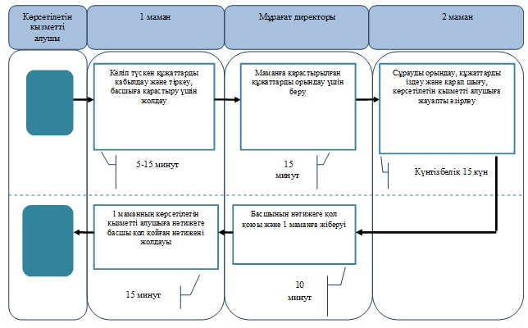
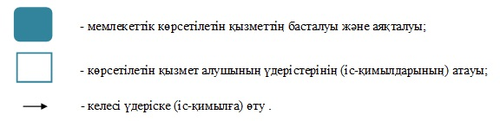
"Мұрағаттық анықтамалар беру"
мемлекеттік көрсетілетін қызмет
регламентіне 4-қосымша
Орталық арқылы мемлекеттік көрсетілетін қызмет кезінде іске қосылған ақпараттық жүйелердің функционалдық өзара іс-қимылдың № 1 диаграммасы
Ескерту. 4-қосымша жаңа редакцияда - Қарағанды облысы әкімдігінің 02.03.2015 № 09/06 (алғаш рет ресми жарияланғаннан кейін күнтізбелік он күн өткен соң қолданысқа енгізіледі) қаулысымен.
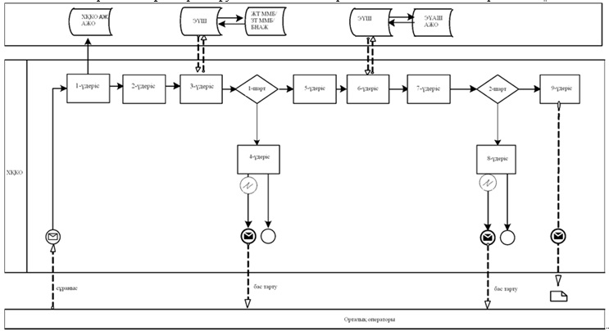
ЭҮП арқылы мемлекеттік көрсетілетін қызмет кезіндегі
функционалдық өзара іс-қимылдың № 2 диаграммасы
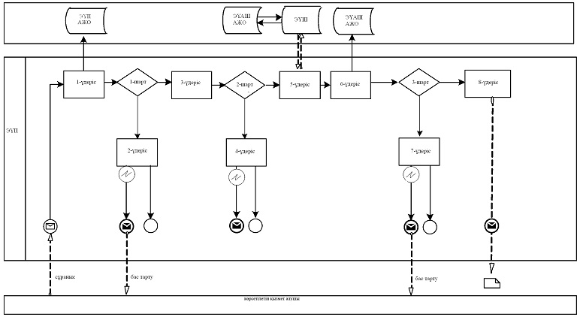
"Мұрағаттық анықтамалар беру"
мемлекеттік көрсетілетін қызмет
регламентіне 5-қосымша
1 кесте. Көрсетілетін қызметті беруші арқылы ҚФБ іс-қимылдарының сипаттамасы
Ескерту. 5-қосымша жаңа редакцияда - Қарағанды облысы әкімдігінің 02.03.2015 № 09/06 (алғаш рет ресми жарияланғаннан кейін күнтізбелік он күн өткен соң қолданысқа енгізіледі) қаулысымен.
1 | Іс-қимылдың (барысы, жұмыстар ағыны) № | 1 | 2 | 3 | 4 | 5 | 6 | 7 | 8
2 | ҚФБ атауы | Көрсетілетін қызмет беруші | Көрсетілетін қызмет беруші | Көрсетілетін қызмет беруші | ЖТ МДҚ/ЗТ МДҚ | Көрсетілетін қызмет беруші | ЭҮАШ АЖО | ЭҮАШ АЖО | ЭҮАШ АЖО
3 | Іс-қимылдың (үдерістің, рәсімнің, операцияның) атауы және олардың сипаттамасы | ЖСН және пароль арқылы ЭҮАШ АЖО авторизацияланады | Қызмет-кердің көрсетілетін қызмет берушіні таңдауы | Көрсетілетін қызмет алушы туралы мәліметтер-ді ЖТ МДҚ/ЗТ МДҚ-ға жіберу | ЖТ МДҚ/ЗТ МДҚ-да мәліметтердің жоқтығы туралы хабарламаның жасалуы | Сұраныс формасын толтыру және оған сканерден өткізіліп, ЭЦҚ-мен расталған құжаттарды қосу | Құжаттарды тіркеу | Құжаттарда бұзушылықтардың болуына байланысты бас тарту туралы хабарлама дайындайды | Қызмет нәтижесін алуы
4 | Аяқтау нысаны (деректер, құжат, ұйымдастырушылық-өкімдік шешім) | Өтінішке нөмір бере отырып сұранысты жүйеде тіркеу | Сұраныстың жасалуы туралы хабарламаның көрініс беруі | Сұраныс бағыты | Дәлелді бас тарту хабарламасының жасалуы | Сұраныс бағыты | Өтінішке нөмір бере отырып сұранысты тіркеу | Дәлелді бас тарту хабарламасының жасалуы | Қызмет нәтижесінің (мұрағаттық анықтама) жасалуы
5 | Орындау мерзімі | 10–15 сек | 10 сек | 1,5 мин | 10-15 сек | 10-15 сек | 1,5 мин | 1,5 мин | 15 күн
6 | Келесі іс-қимылдың нөмірі | - | – | 4 – егер бұзушылық-тар болса; 5 – егер бұзушылықтар болмаса | - | 6 | 7 – егер бұзушылықтар болса; 8 – егер бұзушылықтар болмаса | - | -
2 кесте. Орталық арқылы ҚФБ іс-қимылдарының сипаттамасы
1 | Іс-қимылдың (барысы, жұмыстар ағыны) № | 1 | 2 | 3 | 4 | 5 | 6 | 7 | 8 | 9
2 | ҚФБ атауы | АЖО АЖ ХҚКО | Орталық операторы | Орталық операторы | ЖТ МДҚ/ЗТ МДҚ, БНАЖ | Орталық операторы | Орталық операторы | ЭҮАШ АЖО | ЭҮАШ АЖО | ЭҮАШ АЖО
3 | Іс-қимылдың (үдерістің, рәсімнің, операцияның) атауы және олардың сипаттамасы | Орталық опе-раторы логин мен пароль арқылы авторизация жасайды | Қызметті таңдап, сұраныс мәліметтерін жасайды | Сұранысты ЖТ МДҚ/ЗТ МДҚ, БНАЖ-ға жібереді | Көрсетілетін қызметті алушы туралы мәліметтер жоқтығына орай мәліметтер алу мүмкіндігі жоқтығы туралы хабарлама дайындайды | Сұранысты толтыру, оған ЭЦҚ-мен растал-ған қажетті құжаттарды тіркеу | ЭЦҚ-мен расталған (қол қойылған) құжатты жіберу | Құжатты тіркеу | Құжаттарда бұзушылықтардың болуына орай қызмет көрсетуден бас тарту туралы хабарлама дайындау | Қызмет нәтижесін алу
4 | Аяқтау нысаны (деректер, құжат, ұйымдастырушылық-өкімдік шешім) | Өтінішке нөмір бере отырып, сұранысты жүйеде тіркеу | Сұраныс жасалуы туралы хабарламаның көрінуі | Сұраныс бағыты | Дәлелді бас тарту хабарламасының жасалуы | Сұраныс жасалуы туралы хабарламаның көрінуі | Сұраныс бағыты | Өтінішке нөмір бере отырып, сұранысты тіркеу | Дәлелді бас тарту хабарламасы-ның жасалуы | Қызмет нәтижесініңжасалуы (мұра-ғаттық анықтама)
5 | Орындау мерзімі | 30 сек – 1 минут | 30 сек | 1,5 мин | 1,5 мин | 30 сек – 1 минут | 1 минут | 1 минут | 30 сек – 1 минут | 15 күн
6 | Келесі іс-қимылдың нөмірі | 2 | 3 | 4 – егер бұзушылықтар болса; 5 – егер бұзушылықтар болмаса | - | - | - | 8 – егер бұзушы-лықтар болса; 9 – егер бұзушылықтар болмаса | - | -
3 кесте. ҚФБ-дің ЭҮП арқылы іс-қимылдарының сипаттамасы
1 | Іс-қимылдың (барысы, жұмыстар ағыны) № | 1 | 2 | 3 | 4 | 5 | 6 | 7 | 8
2 | ҚФБ атауы | Көрсетілетін қызмет алушы | ЭҮП | Көрсетілетін қызмет алушы | ЭҮП | Көрсетілетін қызмет алушы | ЭҮАШ АЖО | ЭҮАШ АЖО | ЭҮАШ АЖО
3 | Іс-қимылдың (үдерістің, рәсімнің, операцияның) атауы және олардың сипаттамасы | ЭҮП-да ЖСН және пароль арқылы авторизация жасайды | Құжаттарда бұзушылықтардың болуына орай қызмет көрсетуден бас тарту туралы хабарлама дайындайды | Қызметті таңдайды жә-не ЭЦҚ-мен расталған сұраныс мәліметтерін жасайды | ЭЦҚ-да бұзушылықтар-дың болуына орай қызмет көрсетуден бас тарту туралы хабарлама дайындау | Сұранысты көрсетілетін қызмет алушының ЭЦҚ-мен растау (қол қою) және оны ЭҮАШ АЖО жіберу | Құжатты тіркеу | Құжаттарда бұзушылықтардың болуына орай қызмет көрсетуден бас тарту туралы хабарлама дайындау | Көрсетілетін қызмет алушының қызмет нәтижесін алуы (мұрағаттық анықтаманың электронды формасының дайын болғандығы туралы хабарлама)
4 | Аяқтау нысаны (деректер, құжат, ұйымдастырушылық-өкімдік шешім) | Сұраныс жаса-луы туралы хабарламаның көрінуі | Мемлекеттік көрсетілетін қызметтен бас тарту туралы хабарлама дайындау | Сұраныс бағыты | Мемлекеттік көрсетілетін қызметтен бас тарту туралы хабарлама дайындау | Сұраныс бағыты | Өтінішке нөмір бере отырып, сұранысты тіркеу | Бас тарту туралы дәлелді хабарлама дайындау | Шыққан құжаттың көрініс беруі
5 | Орындау мерзімі | 30 сек – 1 минут | 30 сек | 1,5 мин | 1,5 мин | 30 сек – 1 минут | 1 минут | 30 сек | 15 күн
6 | Келесі іс-қимылдың нөмірі | 2 – егер көрсетілетін қызметті алушының мәліметтерінде бұзушы-лықтар болса; 3–егер авторизация сәтті болса | – | 4 – егер көрсетілетін қызметті алуышының мәліметтерінде бұзушы-лықтар болса; 5 – егер бұзушылықтар болмаса | - | - | 7 – егер көрсетілетін қызметті алуышының мәліметтерінде бұзушы-лықтар болса; 8 – егер бұзушылықтар болмаса | - | -
"Мұрағаттық анықтамалар беру"
мемлекеттік көрсетілетін қызмет
регламентіне 6-қосымша
Мемлекеттік көрсетілетін қызметті алу схемасы
Көрсетілетін қызметті берушіге жүгіну кезінде
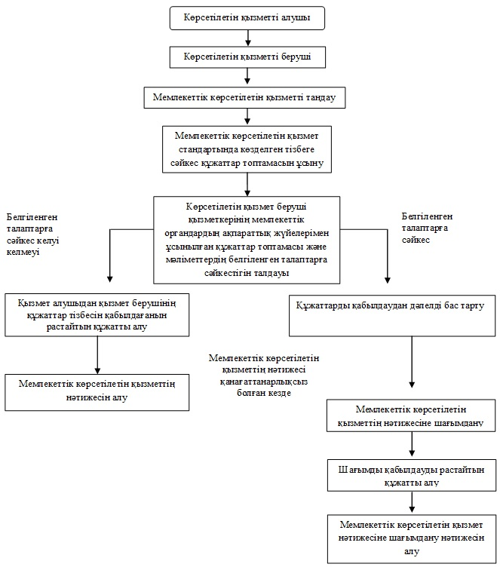
"Мұрағаттық анықтамалар беру"
мемлекеттік көрсетілетін қызмет
регламентіне 7-қосымша
Мемлекеттік көрсетілетін қызметті алу схемасы
ХҚКО-ға жүгіну кезінде
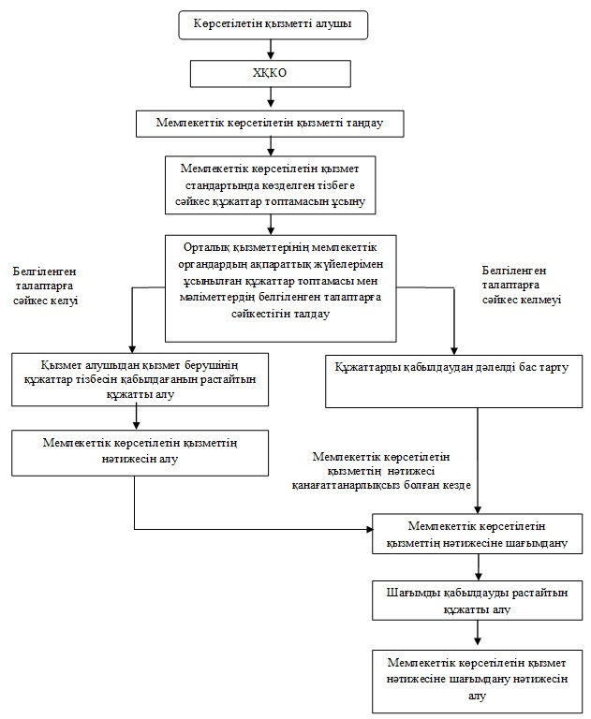
"Мұрағаттық анықтамалар беру"
мемлекеттік көрсетілетін қызмет
регламентіне 8-қосымша
Портал арқылы мемлекеттік көрсетілетін қызметті алу кестесі
Ескерту. 8-қосымша жаңа редакцияда - Қарағанды облысы әкімдігінің 02.03.2015 № 09/06 (алғаш рет ресми жарияланғаннан кейін күнтізбелік он күн өткен соң қолданысқа енгізіледі) қаулысымен.
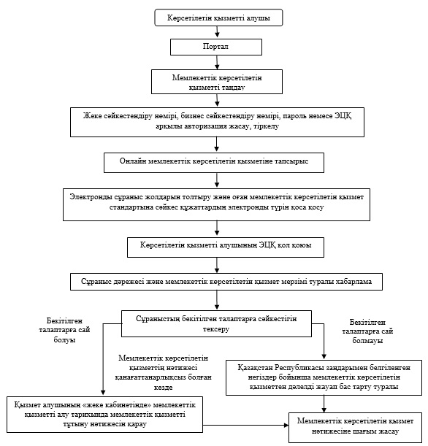

© 2012. Қазақстан Республикасы Әділет министрлігінің «Қазақстан Республикасының Заңнама және құқықтық ақпарат институты» ШЖҚ РМК

